**C**

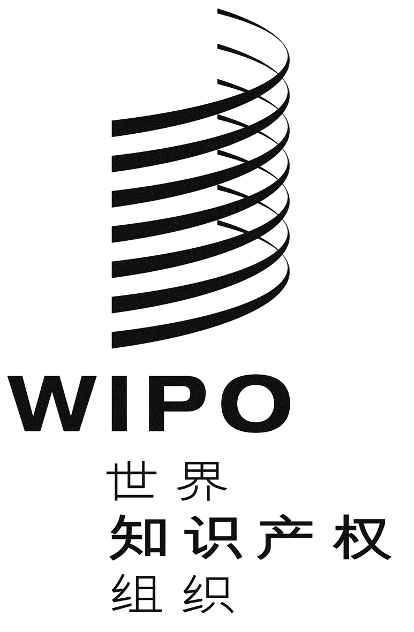

**A/58/****inf/2**

**原文：****英文**

**日期：****2018年10月1日**

世界知识产权组织成员国大会

**第五十八届系列会议**2018**年**9**月**24**日至**10**月**2**日，日内瓦**

主席团成员

产权组织大会

|  |  |  |  |
| --- | --- | --- | --- |
| 主席[1] | ： | 杨志勇（先生） | （越南） |
| 副主席1： | ： | 图多尔·乌利扬诺夫斯基（先生） | （摩尔多瓦共和国） |
|  | ： | 科利·塞克（先生） | （塞内加尔） |

产权组织成员国会议

|  |  |  |  |
| --- | --- | --- | --- |
| 主席： | ： | 曼努埃尔·格拉·萨马罗（先生） | （墨西哥） |
| 副主席： | ： | 玛丽亚·西罗京娜（女士） | （哈萨克斯坦） |
|  | ： | 阿纳托尔·法比安·恩库（先生） | （喀麦隆） |

产权组织协调委员会

|  |  |  |  |
| --- | --- | --- | --- |
| 主席[2]： | ： | 伊斯梅尔·巴加埃·哈马内（先生） | （伊朗 （伊斯兰共和国）） |
| 副主席[3]： | ： |  |  |
|  | ： | 阿格涅什卡·哈尔代–雅努谢克 （夫人） | （波兰） |

巴黎联盟大会

|  |  |  |  |
| --- | --- | --- | --- |
| 主席： | ： | 贝马尼亚·特韦巴泽（先生） | （乌干达） |
| 副主席： | ： | 申长雨（先生） | （中国） |
|  | ： | 马可西米利亚诺·圣克鲁斯（先生） | （智利） |

巴黎联盟执行委员会[4]

|  |  |  |  |
| --- | --- | --- | --- |
| 主席： | ： | 尼古洛兹·戈吉利泽（先生） | （格鲁吉亚） |
| 副主席： | ： |  |  |
|  | ： |  |  |

伯尔尼联盟大会

|  |  |  |  |
| --- | --- | --- | --- |
| 主席： | ： | 阿卜杜勒萨拉姆·阿里（先生） | （阿拉伯联合酋长国） |
| 副主席： | ： | 汤兆志（先生） | （中国） |
|  | ： | 莉利亚·博洛坎（女士） | （摩尔多瓦共和国） |

伯尔尼联盟执行委员会[5]

|  |  |  |  |
| --- | --- | --- | --- |
| 主席： | ： | 亨宁·恩瓦尔（先生） | （瑞典） |
| 副主席： | ： |  |  |
|  | ： |  |  |

马德里联盟大会

|  |  |  |  |
| --- | --- | --- | --- |
| 主席： | ： | 尼古洛兹·戈吉利泽（先生） | （格鲁吉亚） |
| 副主席： | ： | 崔守东（先生） | （中国） |
|  | ： | 苏米特·塞特（先生） | （印度） |

海牙联盟大会

|  |  |  |  |
| --- | --- | --- | --- |
| 主席： | ： | 奥利弗·霍尔·艾伦（先生） | （欧洲联盟） |
| 副主席： | ： | 鄭大淳（先生） | （大韩民国） |
|  | ： | 拉明·卡·姆巴耶（先生） | （塞内加尔） |

尼斯联盟大会

|  |  |  |  |
| --- | --- | --- | --- |
| 主席： | ： | 米格尔·安赫尔·马加因·冈萨雷斯（先生） | （墨西哥） |
| 副主席： | ： | 林军强（先生） | （中国） |
|  | ： | 罗伯特·乌尔里希（先生） | （奥地利） |

里斯本联盟大会

|  |  |  |  |
| --- | --- | --- | --- |
| 主席： | ： | 若昂·皮纳·德莫赖斯（先生） | （葡萄牙） |
| 副主席： |  | 礼萨·德赫加尼（先生） | （伊朗（伊斯兰共和国）） |
|  | ： | 乔鲍·鲍蒂茨 | （匈牙利） |

洛迦诺联盟大会

|  |  |  |  |
| --- | --- | --- | --- |
| 主席： | ： | 贾姆希德·哈米多夫（先生） | （塔吉克斯坦） |
| 副主席： | ： | 宋建华（女士） | （中国） |
|  | ： | 古斯塔沃·梅希德（先生） | （阿根廷） |

IPC[国际专利分类]联盟大会

|  |  |  |  |
| --- | --- | --- | --- |
| 主席： | ： | 马林·切博塔里（先生） | （摩尔多瓦共和国） |
| 副主席： | ： | 胡文辉（先生） | （中国） |
|  | ： | 达涅尔·罗伯托·平托（先生） | （巴西） |

PCT[专利合作条约]联盟大会

|  |  |  |  |
| --- | --- | --- | --- |
| 主席： | ： | 山德里·拉加诺夫斯基（先生） | （拉脱维亚） |
| 副主席： | ： | 何志敏（先生） | （中国） |
|  | ： | 拉明·卡·姆巴耶（先生） | （塞内加尔） |

布达佩斯联盟大会

|  |  |  |  |
| --- | --- | --- | --- |
| 主席： | ： | 马可西米利亚诺·圣克鲁斯（先生） | （智利） |
| 副主席： | ： | 吴凯（先生） | （中国） |
|  | ： | 帕特里克·安德松（先生） | （瑞典） |

维也纳联盟大会

|  |  |  |  |
| --- | --- | --- | --- |
| 主席： | ： | 鄭大淳（先生） | （大韩民国） |
| 副主席： | ： | 罗伯特·乌尔里希（先生） | （奥地利） |
|  | ： |  |  |

产权组织版权条约大会

|  |  |  |  |
| --- | --- | --- | --- |
| 主席： | ： | 曼努埃尔·格拉·萨马罗（先生） | （墨西哥） |
| 副主席： | ： | 佐尔坦·奈迈沙尼（先生） | （匈牙利） |
|  | ： | 卡姆兰·伊马诺夫（先生） | （阿塞拜疆） |

产权组织表演和录音制品条约大会

|  |  |  |  |
| --- | --- | --- | --- |
| 主席： | ： | 玛丽亚·伊内斯·罗德里格斯（女士） | （阿根廷） |
| 副主席： | ： | 于慈珂（先生） | （中国） |
|  | ： | 佐尔坦·奈迈沙尼（先生） | （匈牙利） |

专利法条约大会

|  |  |  |  |
| --- | --- | --- | --- |
| 主席： | ： | 柳普科·乔金斯基（先生） | （前南斯拉夫的 马其顿共和国） |
| 副主席： | ： | 穆罕默德·巴卢希（先生） | （阿曼） |
|  | ： | 玛丽亚·西罗京娜（女士） | （哈萨克斯坦） |

商标法新加坡条约大会

|  |  |  |  |
| --- | --- | --- | --- |
| 主席： | ： | 万科·卡尔戈夫（先生） | （前南斯拉夫的 马其顿共和国） |
| 副主席： | ： | 小野孝朗（先生） | （日本） |
|  | ： |  |  |

关于为盲人、视力障碍者或其他印刷品阅读障碍者获得已出版作品提供便利的马拉喀什条约大会

|  |  |  |  |
| --- | --- | --- | --- |
| 主席： | ： | 穆罕默德·塞勒米（先生） | （突尼斯） |
| 副主席： | ： | 马克·沙恩（先生） | （加拿大） |
|  | ： | 阿卜杜勒萨拉姆·阿里（先生） | （阿拉伯联合酋长国） |

[文件完]

1. 根据产权组织大会特别议事规则第6条规定的产权组织大会主席团成员的新选举周期，他们的任期将从产权组织大会第四十九届会议（第23次例会）最后一次会议之后开始。
2. 根据产权组织协调委员会特别议事规则第3条，今年的主席必须从巴黎联盟执行委员会普通成员的代表中选‍出。
3. 根据产权组织协调委员会特别议事规则第3条，今年的第一副主席必须从伯尔尼联盟执行委员会普通成员的代表中选出，第二副主席必须从伯尔尼联盟执行委员会普通成员的代表中选出。
4. 巴黎联盟执行委员会的主席团成员（主席和副主席）必须从巴黎联盟执行委员会的普通成员的代表中选出。
5. 伯尔尼联盟执行委员会的主席团成员（主席和副主席）必须从伯尔尼联盟执行委员会的普通成员的代表中选‍出。